

Kegeln: ASKÖ-Landesmeisterschaften im Teambewerb für Damen und Herren am 21. und 22. November 2015
Sowohl bei den Damen als auch den Herren gewann Neunkirchen

Am vergangenen Wochenende, 21. und 22. November 2015, fanden im ASKÖ-Leistungszentrum Neunkirchen die Team-Landesmeisterschaften im Sportkegeln statt. Besonderer Dank gilt dem SK Wessely Dämmtechnik Neunkirchen und seinen MitarbeiterInnen, die diesen Bewerb übernommen hatten.

Ergebnisse Damen
1. und Landesmeister SK Wessely Dämmtechnik Neunkirchen I: 2.161 Kegel
2. KSV Volksbank Herzogenburg: 2.041 Kegel
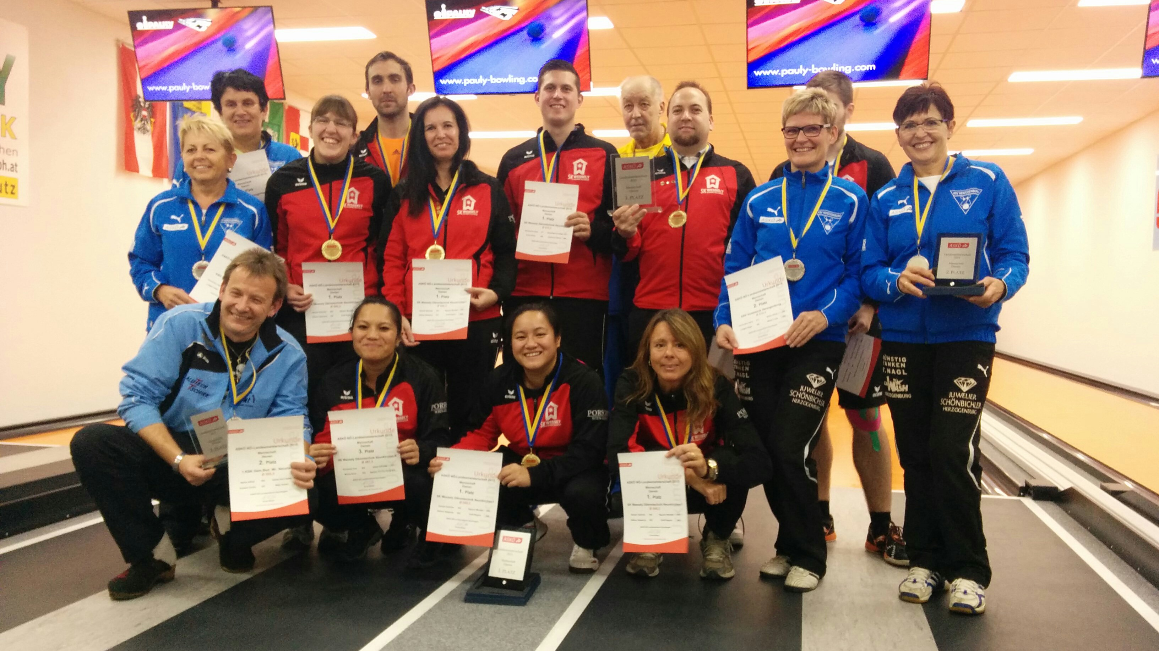
3. SK Wessely Dämmtechnik Neunkirchen II: 1.869 Kegel
Bei den ASKÖ-LM im Kegeln am 21. und 22. November ging der Teambewerb sowohl bei den Damen als auch den Herren an SK Wessely Dämmtechnik Neunkirchen (rot-schwarze Dress), Platz 2 bei den Herren an den 1. KSK Gem. Bedienstete Wr. Neustadt (links hockend). Silber holten die Damen des KSV Volksbank Herzogenburg (blaue Dress). Foto: Z.V.g.

Ergebnisse Herren
1. und Landesmeister SK Wessely Dämmtechnik Neunkirchen: 2.306 Kegel
2. 1. KSK Gem. Bed. Wr. Neustadt 2.262 Kegel
3. ESV HW Wr. Neustadt 2.244 Kegel

Die Siegerehrung nahmen der Landesreferent für Sportkegeln, Ernst Weber, und sein Stellvertreter Stefan Schuh vor. Sie überreichten Medaillen in Gold, Silber und Bronze sowie Glasawards für die erfolgreichen Mannschaften.

Schon am Samstag gaben sich ASKÖ-Landessekretär Kurt Ebruster und ASKÖ-Bezirksobmann Heinz Oberer die Ehre und machten ihre Aufwartung bei den Landesmeisterschaften in Neunkirchen.

